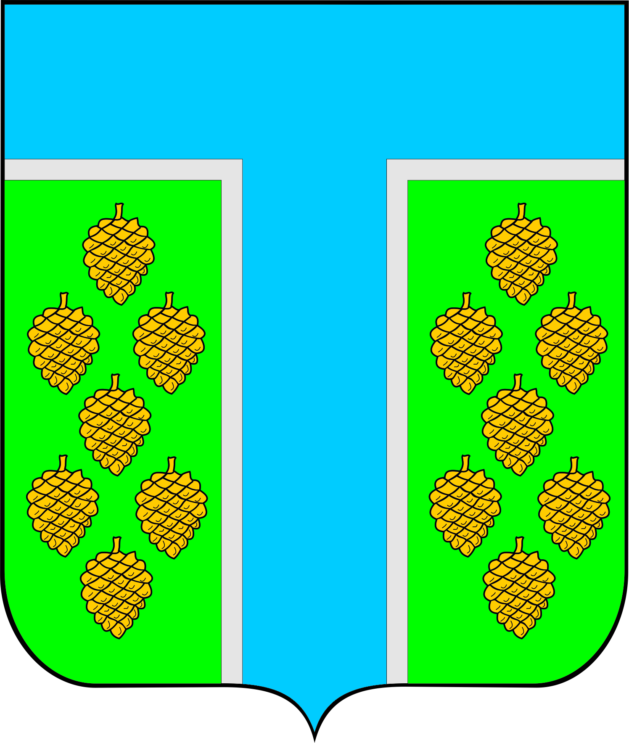

**АДМИНИСТРАЦИЯ ТЕВРИЗСКОГО**

**МУНИЦИПАЛЬНОГО РАЙОНА ОМСКОЙ ОБЛАСТИ**

**ПОСТАНОВЛЕНИЕ**

29.11.2024 г. № -п

О выделении специальных мест

для размещения печатных агитационных материалов

зарегистрированных кандидатов на территории избирательных участков Тевризского муниципального района Омской области

на выборах депутатов Совета Тевризского района первого созыва, назначенных на 15 декабря 2024 года

В соответствии с пунктом 7 статьи 54 Федерального закона «Об основных гарантиях избирательных прав и права на участие в референдуме граждан Российской Федерации», в соответствии с постановлениями Глав и Администраций городского и сельских поселений Тевризского муниципального района Омской области «О выделении специальных мест для размещения печатных агитационных материалов зарегистрированных кандидатов на выборах депутатов Совета Тевризского района первого созыва, назначенных на 15 декабря 2024 года», постановляю:

1. Определить специальные места для размещения предвыборных печатных агитационных материалов кандидатов при подготовке выборов депутатов Совета Тевризского района первого созыва (прилагается).

2. Направить копию настоящего постановления в Территориальную избирательную комиссию по Тевризскому району Омской области.

3. Опубликовать настоящее постановление в печатном органе средства массовой информации «Официальный бюллетень органов местного самоуправления Тевризского муниципального района» и разместить на официальном сайте Администрации Тевризского муниципального района Омской области в информационно-телекоммуникационной сети "Интернет".

4. Контроль за исполнением настоящего постановления возложить на заместителя Главы Тевризского муниципального района Омской области А.В. Кравцова.

Глава Тевризского муниципального района

Омской области С.А. Чебоксаров

Тимошенко Р.Р.

Согласовано: Кравцов А.В.

Низовой П.Н.

|  |  |
| --- | --- |
|  | Приложение  к Постановлению Администрации Тевризского муниципального района Омской области  № -п от 29.11.2024 г. |

Сведения о местах размещения агитационных печатных материалов

на территории Тевризского муниципального района Омской области

|  |  |  |  |
| --- | --- | --- | --- |
| 1. № п/п | Наименование поселения | Наименование избирательного участка | Место размещения материалов |
|  | Тевризское городское поселение | № 1719 Гуртьевский | Информационный стенд, у магазина «Магнит», расположенный по адресу: р.п. Тевриз, ул. Гуртьева, д. 4. |
| № 1721 Северный | Информационный стенд, расположенный у здания аптеки, по адресу: р.п. Тевриз, ул. Карбышева, д. 31. |
| №1722 Новый | Информационный стенд, расположенный у административного здания стадиона « Кедр», по адресу: р.п. Тевриз,  ул. Новая, д.14, |
| №1723 Карбышевский | Информационный стенд, расположенный у здания военкомата, по адресу: р.п. Тевриз, ул. Школьная, д. 2. |
| №1724 Советский | Информационный стенд, расположенный у районного Дома культуры, по адресу: р.п. Тевриз, ул. Советская, д.28. |
| №1725 Школьный | Информационный стенд, расположенный у автобусной остановки «Тевризская СОШ № 2», по адресу: р.п. Тевриз, ул. Советская. |
| №1726 Гагаринский | Информационный стенд, расположенный у водонапорной башни, по адресу: р.п. Тевриз, ул. Плюснина. |
| № 1727 Восточный | Информационный стенд, расположенный у магазина «Барс», по адресу: р.п. Тевриз, ул. Советская, д.109а. |
| № 1728 Южный | Информационный стенд, расположенный у здания мясокомбината, по адресу: р.п. Тевриз, ул. Тевризская, д.13;  информационный стенд, расположенный у водонапорной башни, по адресу: ул. Гагарина;  информационный стенд, расположенный напротив детской площадки, по адресу: пос. Юбилейный, ул. 70 лет Октября, д.3. |
| № 1729 Кускунский | Информационный стенд , расположенный у здания магазина «Продукты» по адресу: д. Кускуны |
|  | Александровское сельское поселение | № 1730 Александровский | Информационный стенд, расположенный у магазина «Продукты» ИП Коваленко по адресу: с. Александровка, ул. Центральная, д.14 |
| № 1731 Федоровский | Информационный стенд, расположенный у сельского клуба по адресу: д. Фёдоровка, ул. Фёдоровская, д.19, |
|  | Бакшеевское сельское поселение | № 1732 Бакшеевский | Информационный стенд, расположенный у магазина ИП Чумакова по адресу:  с. Бакшеево, ул. Школьная, д.30,  информационный стенд, расположенный по адресу: с. Бакшеево, ул. Школьная, д.31, |
| № 1733 Нагорно-Аевский | Информационный стенд расположенный по адресу: д. Нагорно-Аёвск,  ул. Центральная, д.24, |
| № 1734 Ташетканский | Информационный стенд, расположенный у водозаборной колонки по адресу: д. Ташетканы, ул. Центральная, д.6  Информационный стенд, расположенный у водозаборной колонки по адресу: д. Ташетканы, ул. Центральная, д.10  Информационный стенд, расположенный у водозаборной колонки по адресу: д. Ташетканы, ул. Центральная, д.20 |
|  | Белоярское сельское поселение | № 1735 Белоярский | Информационные стенды, расположенные в п. Белый Яр по следующим адресам:  ул. Гагарина, д. 27 (около администрации Белоярского с/п),  ул. Гагарина, д. 29 (магазин «Любимый»),  ул. Гагарина, д.16 (магазин «Бакалейная лавка»)  ул. Гагарина, д. 22 (магазин «Анюта»)  ул. Первомайская (водонапорная башня)  ул. Лесная (водонапорная башня)  ул. Северная (водонапорная башня) – 2 шт.  ул. Гагарина (водонапорная башня)  ул. Горького (водонапорная башня)  ул. Матросова (водонапорная башня)  ул. 50 лет Советской Власти (водонапорная баня)  ул. Гагарина (у здания почты) |
|  | Бородинское сельское поселение | № 1736 Бородинский | Информационный стенд, расположенный у сельского клуба по адресу: п. Бородинка  ул. Механизаторов, 4  Информационный стенд, расположенный у магазина ИП Волохова по адресу: п. Бородинка, ул. Береговая, д.10. |
|  | Екатерининское сельское поселение | № 1737 Екатерининский | Информационный стенд, расположенный у здания администрации по адресу: с. Екатериновка, ул. Кооперативная, д. 10;  информационный стенд, расположенный у магазина И.П. Горева А.Н. по адресу: с. Екатериновка, ул. Сосновая, д. 5;  информационный стенд, расположенный у жилого дома по адресу: д. Бичили, ул. Бичили, д. 27. |
|  | Ермиловское сельское поселение | № 1738 Ермиловский | Информационный стенд, расположенный у магазина И.П. Коваленко по адресу: с. Ермиловка, ул. Северная, 27;  информационный стенд, расположенный у сельского клуба по адресу: с. Ермиловка, ул. Подгорная, д. 5. |
|  | Журавлевское сельское поселение | № 1739 Журавлевский | Информационный стенд, расположенный у магазина ИП Малининой Т.Б. по адресу: с. Журавлёвка, ул. Клубная, д. 3;  информационный стенд, расположенный у дома по адресу: д. Вознесенка, д. 27. |
|  | Иваново-Мысское сельское поселение | № 1740 Иваново-мысский | Информационный стенд, расположенный у магазина И.П. Сайтбагин по адресу: с. Иванов Мыс, ул. Советская, д.38а. |
| № 1741 Тайчинский | Информационный стенд, расположенный у водонапорной башни по адресу: с. Тайчи, ул. Школьная;  информационный стенд, расположенный у водонапорной башни по адресу: с. Тайчи, ул. Заимка;  информационный стенд, расположенный у магазина ИП Сайтбагин Р.М. по адресу: с. Тайчи, ул. Школьная. |
|  | Кипское сельское поселение | № 1742 Кипский | Информационный стенд, расположенный у здания магазина, по адресу: с. Кип ул. Центральная, 40а;  информационный стенд, расположенный у здания магазина, по адресу: с. Кип, ул. Победы, д.1. |
| № 1743 Кипо-Куларский | Информационный стенд, расположенный у здания магазина, по адресу: д. Кипо – Кулары, ул. Береговая, д.16. |
| № 1744 Поддольский | Информационный стенд, расположенный у здания магазина по адресу: д. Поддол,  ул. Центральная, д.2А. |
|  | Кузнецовское сельское поселение | № 1745 Кузнецовский | Информационный стенд, расположенный у здания школы по адресу: с. Кузнецово, ул. Школьная, д.12;  информационный стенд, расположенный у водонапорной башни по адресу: с. Кузнецово, ул. Гагарина, д.16А. |
|  | Петелинское сельское поселение | № 1746 Петелинский | Информационный стенд, расположенный у здания сельского клуба по адресу: с. Петелино, ул. Петелинская, 10. |
| № 1747 Байбинский | Информационный стенд, расположенный у здания ФАП по адресу: д. Байбы, ул. Советская, д. 29. |
|  | Петровское сельское поселение | № 1748 Петровский | Информационный стенд, расположенный у здания администрации Петровского с/п по адресу: с. Петрово, ул. Центральная, д.45  Информационный стенд, расположенный у здания магазина по адресу: с. Петрово, ул. Центральная, д.53  Информационный стенд, расположенный у здания магазина по адресу: с. Петрово,  ул. Лесная, д.16. |
| № 1749 Утузский | Информационный стенд, у здания магазина, расположенный по адресу: д. Утузы, ул. Ленина, д.31. |
| № 1750 Малокуларский | Информационный стенд, у водозаборной колонки, расположенный по адресу:  д. Малые Кулары;  информационный стенд, у водозаборной колонки, расположенный по адресу:  д. Комаровка. |
|  | Утьминское сельское поселение | № 1751 Утьминский | Информационный стенд, у администрации Утьминского с/п, расположенный по адресу: ул. Победы. |
| № 1752 Тавинский | Информационный стенд, у здания магазина, расположенный по адресу: д. Тавинск, ул. Озёрная. |
| № 1753 Урашинский | Информационный стенд, у жилого дома, расположенный по адресу: д. Ураш, ул. Школьная, д.33. |